СИСТЕМА ЭЛЕКТРОННОГО МОНИТОРИНГА

Предлагаемая Вашему вниманию система электронного мониторинга (далее по тексту система) представляет собой не что иное, как комплект файлов, созданных в программе Microsoft Office Exel. Суть её заключается в том, что при выставлении всего в один файл оценок за четверть происходит автоматический подсчёт очень многих параметров, используемых в повседневной школьной практике для определения уровня обученности учащихся: (средний балл, процент качества, процент успеваемости и др.) Можно сколько угодно говорить о процентомании , но вместе с тем без квалиметрических показателей ещё никто обойтись не смог.
На каждый класс создаётся отдельный файл (в программе Exel он называется «книга» - (1 класс, 2 класс и т.д.)), состоящий из нескольких страниц (список учащихся, учебные предметы, результаты учебных четвертей, итоги года, информация по учителям). В начале учебного года классный руководитель заполняет список учащихся, после чего список отображается автоматически на всех страницах книги, причём именно в том виде, как на отмеченном участке. Цвет фона здесь значения не имеет, он может быть произвольным. Список заполняется на 1 сентября в разделе 1 учебной четверти, во всех остальных он генерируется автоматически; необходимо только добавлять прибывших и удалять выбывших (как в обычном журнале) (рис.1)

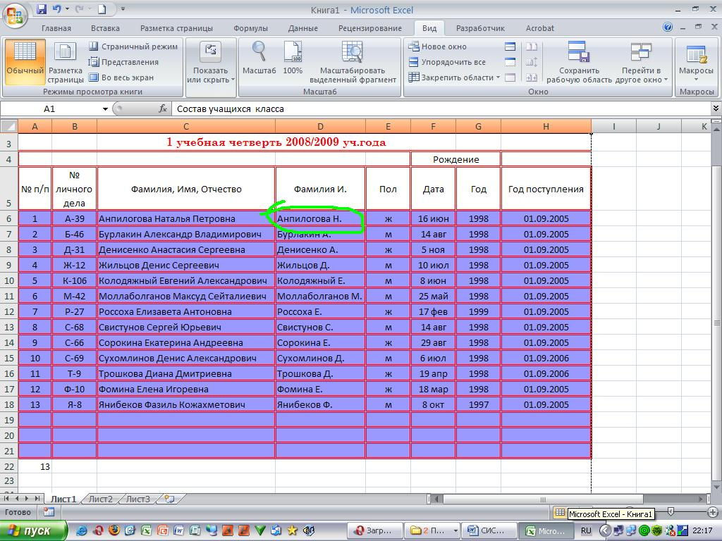
Рисунок 1

Следующая страница (лист) – это перечень учебных предметов. На этом листе классный руководитель не заполняет ничего, кроме Ф.И.О. учителей, ведущих конкретный предмет ( напр. Степанова М.П.). Перечень учебных предметов здесь отражается автоматически после того, как свою часть работы выполнит зам.директора по УВР, о чём я расскажу ниже. (рис.2)
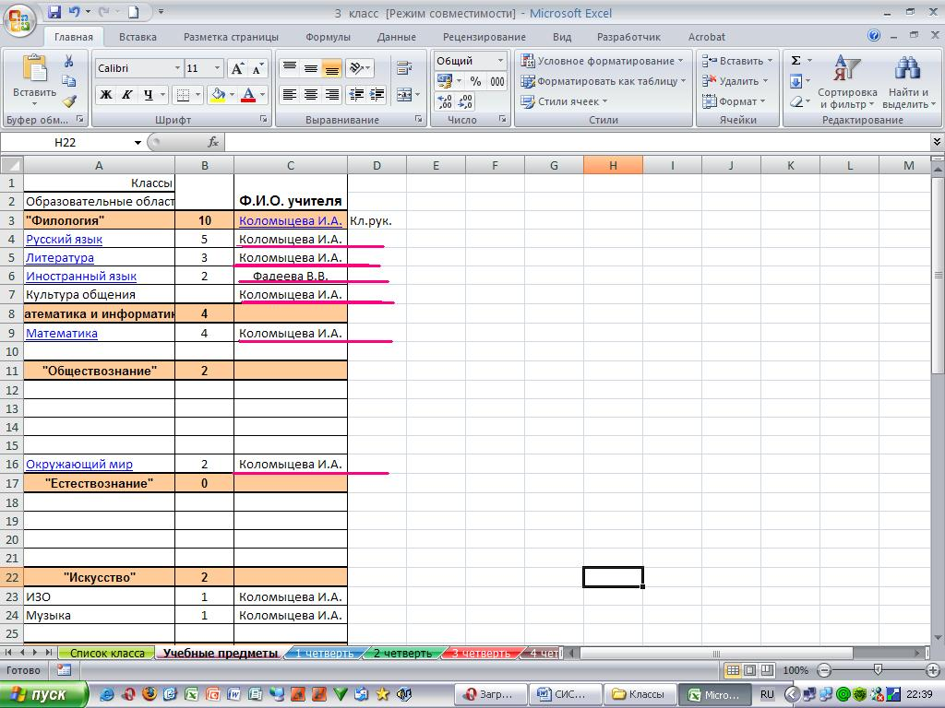
Рисунок 2
Следующие 5 листов совершенно одинаковы и представляют собой конкретные итоги учебной деятельности за четверть (триместр, полугодие – обзывайте как хотите).
На этой странице классный руководитель заполняет только жёлтые клетки; другие трогать не нужно, там всё появляется автоматически. (т.е. после того, как заполнен список учащихся, перечень учебных предметов и учителей, ведущих эти предметы на первых листах, на остальных всё это появляется.) Так же автоматически отображается статус ученика (отличник, хорошист, успевающий, неуспевающий), средний балл успеваемости каждого ученика и по классу, количество убывших – прибывших и другие параметры. (рис.3)

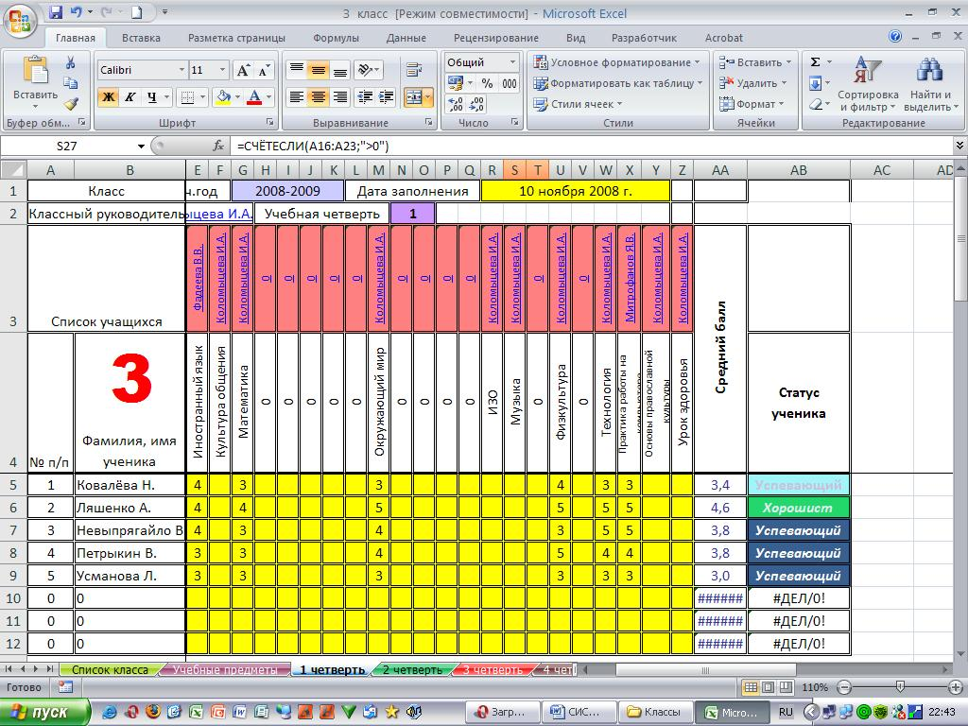
Рисунок 3

Следующий лист – это информация по каждому учителю, ведущему предметы в данном классе – средний балл , % успеваемости, % качества в данном конкретном классе – то есть та информация, которая нужна администрации и самому учителю при подготовке к аттестации на квалификационную категорию. Кроме того, можно увидеть, сколько каких оценок поставил учитель за четверть. На этом листе вообще никто ничего не вводит, не пишет и не рисует! Здесь всё появляется автоматически. (рис. 4)

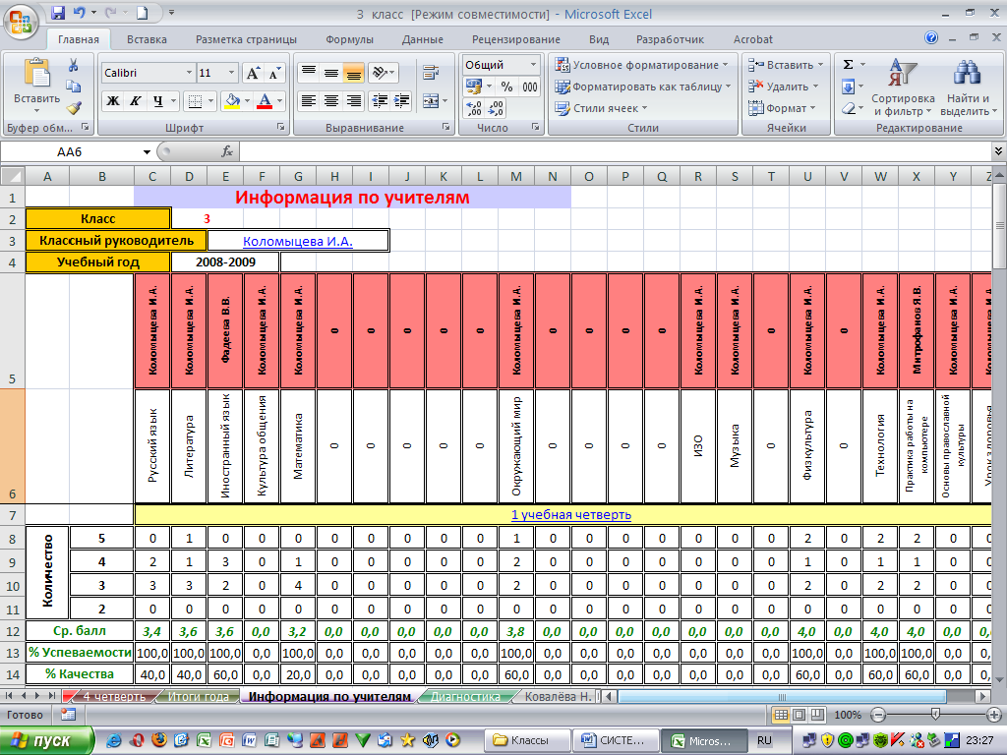
Рисунок 4

И, наконец, последний лист этой книги – это диагностика успеваемости учащихся по результатам срезовых административных работ, промежуточной и итоговой аттестации. На этой странице данные в жёлтые клетки вносятся учителями-предметниками; всё остальное заполняется автоматически. (рис.5)
Таким образом, для формирования системы нужно:
- Создать столько копий файлов, сколько в вашей школе классов;
- Поместить их в одну папку;
- При первом открытии система попросит Вас обновить связи. Нужно нажать «Обновить».
- На этом подготовка к работе завершена, можно пользоваться.
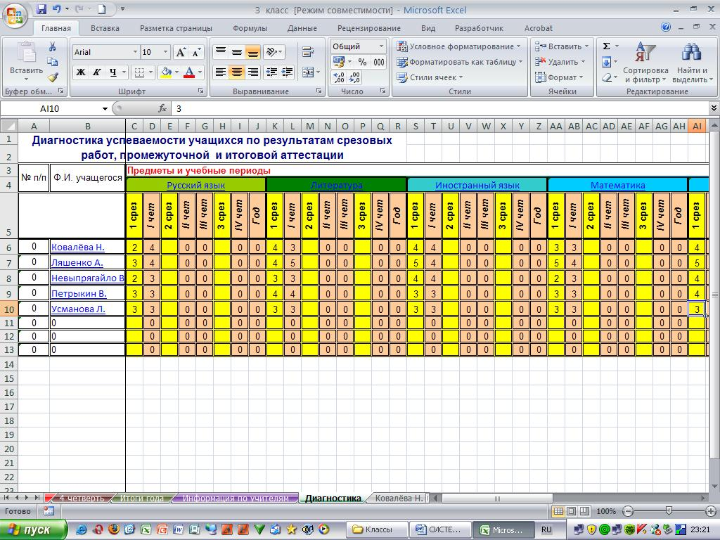
Рисунок 5
Все остальные книги есть производные от этой. В них графически и таблично отражается успеваемость по каждому предмету, классу, учителю (рис.6).

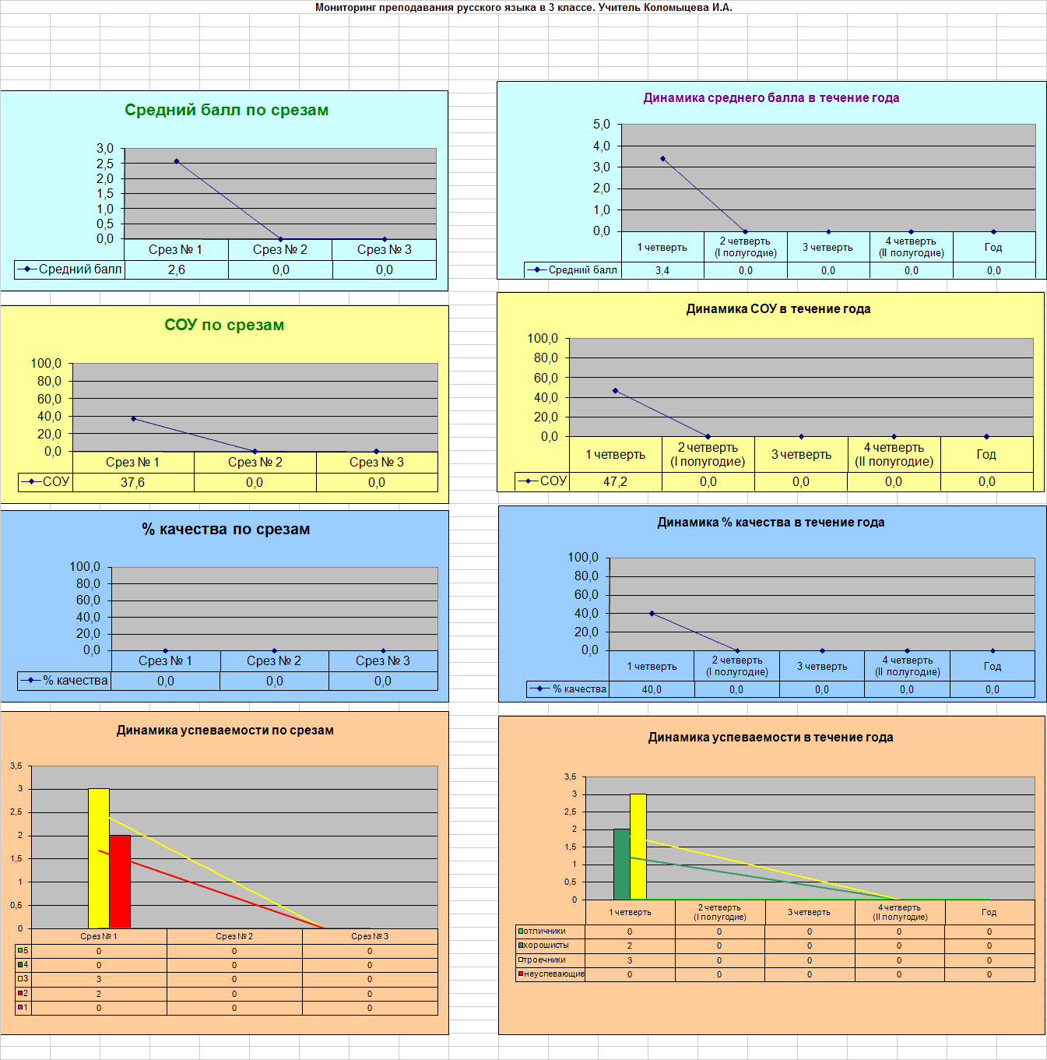

Рисунок 6
Отдельная книга – это так называемая «база данных» школы (мы её так назвали в процессе разработки, да так название и осталось). Здесь самое важное – это учебный план школы на год, который заполняет зам.директора по УВР, потому что он автоматически отражается во всех классах в соответствии с учебным планом данного класса(рис.7).

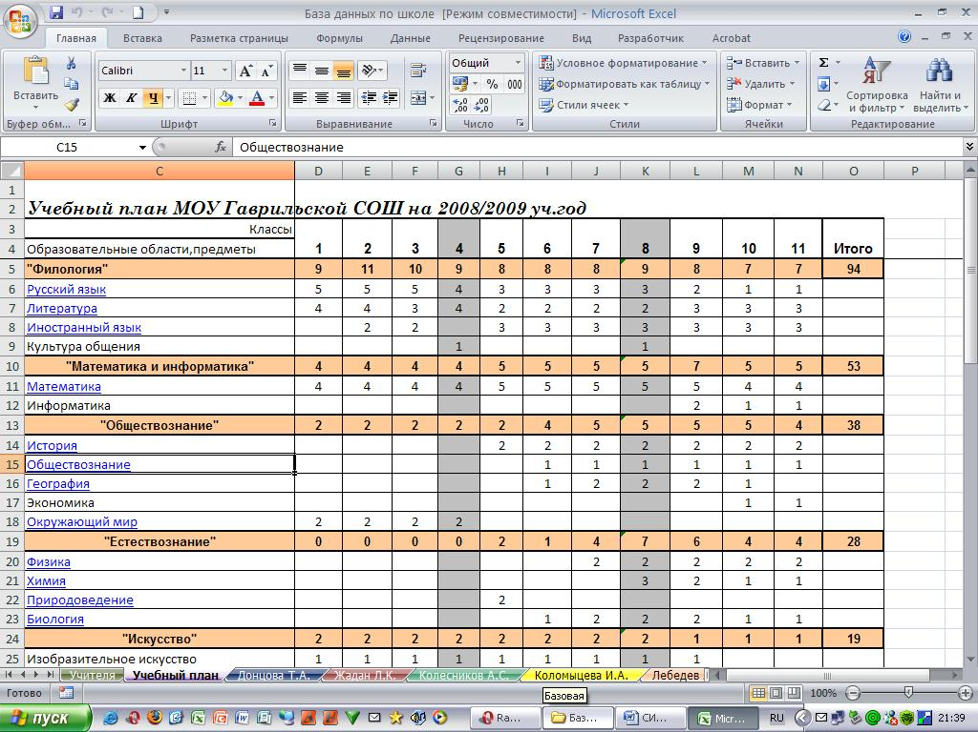
Рисунок 7
Далее в этой книге расположены листы каждого учителя-предметника, на которых отражается выполнение программы, результативность срезовых работ, показатели по четвертям . Сделать единый щаблон этого листа(чтобы просто вписать фамилию учителя) невозможно, т.к. у каждого учителя разная нагрузка, классы и предметы. Но сформировать его на отдельного учителя способен каждый учитель информатики. (рис.8)
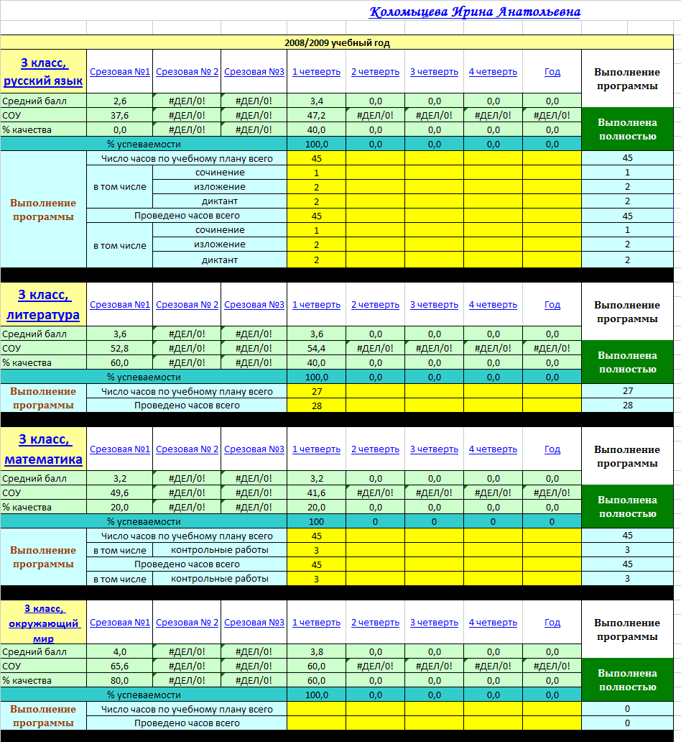
Рисунок 8
На каждом листе есть пошаговые инструкции (для тех, кто не имеет навыков в работе с Exel)

Зачем это нужно?
Ииспользование электронного мониторинга даёт :
- Ликвидацию огромного объёма бумажной работы;
- Возможность наглядно просмотреть динамику развития образовательного процесса;
- Возможность в течение получаса подготовить исчерпывающую информацию (причём подробную) по каждому классу, ученику или учителю как в электронном, так и в бумажном виде (каждый файл можно распечатать);
- Возможность каждому ученику наглядно видеть результаты своей учебной деятельности ( система является сетевой) и, как следствие, изменение мотивации учения в положительную сторону;
- Возможность более-менее объективной рейтинговой оценки учителя.

ЖЕЛАЕМ УДАЧИ!

Замечания и предложения по совершенствованию присылайте по адресу: pvl-gavr@school.vrn.ru ; или gavrschool@list.ru

Условия приобретения.
Если Вы заинтересовались данной системой, то её можно приобрести, направив нам заказ по вышеприведённым адресам. Стоимость одного файла – 150 руб. , весь комплект – соответственно 600 руб. Если Вам нужно сформировать систему применительно к Вашей школе или у Вас нет учителя информатики – оплата за работу по договору. Система может использоваться как в сетевом, так и в локальном варианте. Все изменения и дополнения мы высылаем бесплатно.
хххххххххххххххххххххххххххххххххххххххххххх
Вашему вниманию предлагается электронная мониторинговая система, разработанная и применяемая в нашей школе в течение последних трёх лет. Её использование существенно облегчает работу администрации школы по анализу информации о состоянии успеваемости в школе по результатам промежуточной и итоговой аттестации, а также по составлению различной отчётности. Система состоит из нескольких файлов Microsoft Office Exel, которые связаны между собой гиперссылками. Это

файлы мониторинга успеваемости по предметам:
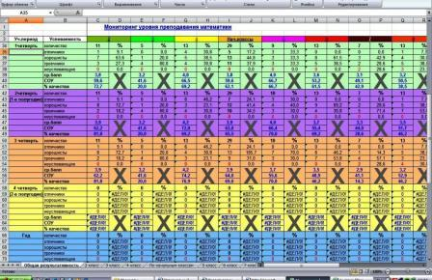
файлы вполнения практической части программ:
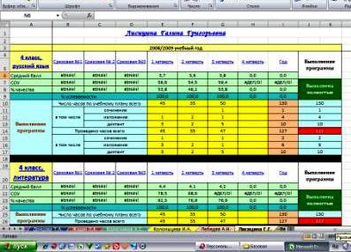
и другие. В основе работы системы лежит внесение оценок промежуточной и итоговой аттестации в файл списка и успеваемости класса, который фактически является электронным журналом и может использоваться отдельно. Ранее данная система распространялась платно. На сегодняшний день, в связи с переходом школы на использование сервиса электронного дневника "Dnevnik.ru", данная система выложена в открытом доступе, и вы можете свободно скачать, использовать и переделать всё под свои нужды.

ОТЗЫВЫ ПОЛЬЗОВАТЕЛЕЙ

Для скачивания системы электронного мониторинга кликните на баннер вверху или пройдите по ссылке: http://www.gavrilsk.ru/Metodik/Sistem.rar
Скачать описание...

